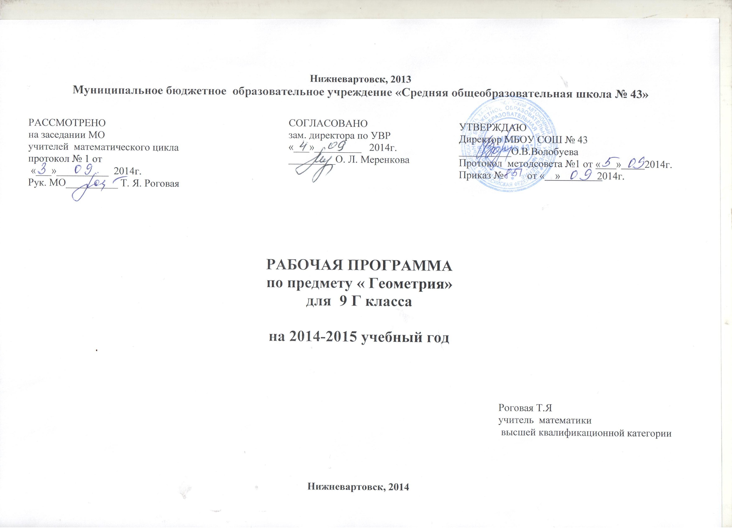
Пояснительная записка
Настоящая программа по геометрии для 9 класса составлена на основе федерального компонента Государственного стандарта среднего общего образования (приказ МОиН РФ от 05.03.2004г. № 1089), примерной программы для общеобразовательных учреждений по геометрии к УМК для 7-9 классов (составитель Бурмистрова Т. А.– М: «Просвещение», 2009. – с. 19-28).

Согласно федеральному базисному учебному плану для образовательных учреждений Российской Федерации на изучение геометрии в 9 классе отводится 70 часов из расчёта 2 часа в неделю. Рабочая программа по геометрии для 9 класса рассчитана на это же количество часов. Количество контрольных работ –5.

Используемая литература:
Геометрия 7-9 класс: учебник для общеобразовательных учреждений/ Л.С. Атанасян, В.Ф. Бутузов, С.Б. Кадомцев и др. – 17-е изд. - М.: Просвещение, 2009.
М.А.Иченская. Геометрия. Самостоятельные и контрольные работы к учебнику Л.С.Атанасяна.. – Волгоград: Учитель, 2007.
Н.Ф.Гаврилова. Поурочные разработки по геометрии 9 класс: кн. для учителя. – М.: «ВАКО», 20067.
Г.И.Ковалева, Н.И.Мазурова. Геометрия 7-9 классы. Тесты для текущего и обобщающего контроля. – Волгоград: Учитель, 2008.
Формы промежуточной и итоговой аттестации.
Промежуточная аттестация проводится в форме контрольных, самостоятельных работ, итоговая в форме годовой контрольной работы .

Отличительных особенностей рабочей программы по сравнению с примерной нет.

Цели:
- овладение системой математических знаний и умений, необходимых для применения практической деятельности изучения смежных дисциплин, продолжения образования;
- интеллектуальное развитие, формирование качеств личности, необходимых человеку для полноценной жизни в современном обществе: ясность и точность мысли, критичность мышления, интуиция, логическое мышление, элементы алгоритмической культуры, пространственных представлений;
- формирование представлений об идеях и методах математики как универсального языка науки и техники, средства моделирования явлений и процессов;
- воспитание культуры личности, отношения к математике как части общечеловеческой культуры, понимание значимости математики для научно технического прогресса;
- развитие представлений о полной картине мира, о взаимосвязи математики с другими предметами.

Планируемый уровень подготовки: 9 , КЛАСС: успеваемость –100%;
достаточный уровень – 50% , допустимый – 50% .

Требования к уровню подготовки обучающихся.
В результате изучения курса геометрии 9-го класса обучающиеся должны уметь:
- пользоваться геометрическим языком для описания предметов окружающего мира;
- распознавать геометрические фигуры, различать их взаимное расположение;
- изображать геометрические фигуры; выполнять чертежи по условию задач; осуществлять преобразование фигур;
- вычислять значения геометрических величин (длин, углов, площадей), в том числе: определять значение тригонометрических функций по заданным значениям углов; находить значения тригонометрических функций по значению одной из них; находить стороны, углы и площади треугольников, дуг окружности, площадей основных геометрических фигур и фигур, составленных из них;
- решать геометрические задания, опираясь на изученные свойства фигур и отношений между ними, применяя дополнительные построения, алгебраический и тригонометрический аппарат, соображения симметрии;
- проводить доказательные рассуждения при решении задач, используя известные теоремы, обнаруживая возможности для их использования;

Календарно-тематическое планирование 9г
№ | Наименование раздела программы | Тема урока | Кол-во часов | Элементы содержания образования | Требования к уровню подготовки обучающихся | Дата проведения урока,9г
 |  |  |  |  |  | план | факт
 | Вводное повторение |  | 2
- 3 | Вводное повторение | Треугольники  (определение, свойства, формулы площадей). | 1 |  | -знать свойства основных треугольников;  -знать формулы площадей;  -уметь строить многоугольники и по чертежу определять их свойства
- 4 | Вводное повторение | Четырёхугольники | 1 |  | -уметь строить вписанные и описанные окружности;  -знать элементы окружности;  -различать центральные и вписанные углы
 | Векторы |  | 9
- 5-7 | Векторы | Понятие вектора. Равенство векторов | 1 | определение вектора, виды векторов, длина вектора | -уметь изображать, обозначать вектор, нулевой вектор;  -знать виды векторов
 | Векторы | Откладывание вектора от данной точки | 1
5-7 | Векторы | Сложение и вычитание векторов. | 3 | вектор, операции сложения и вычитания векторов | -уметь практически складывать и вычитать два вектора, складывать несколько векторов
8-9 | Векторы | Умножение вектора на число. | 2 | вектор, правило умножения векторов, средняя линия трапеции | -уметь строить произведение вектора на число;  -уметь строить среднюю линию трапеции
10-11  12 | Векторы | Решение задач.  Контрольная работа№1 | 2  1 | правило сложения и вычитания векторов, правило умножения векторов | -уметь на чертеже показывать сумму, разность, произведение векторов;  -уметь применять эти правила при решении задач
 | Метод координат |  | 14
13-14 | Метод координат | Координаты вектора. | 2 | координаты вектора, координаты результатов операций над векторами, коллинеарные вектора | -уметь находить координаты вектора по его разложению и наоборот;  -уметь определять координаты результатов сложения, вычитания, умножения на число
15 |  | Решение задач | 1
 |  |  |  |  | -уметь применять полученные знания в комплексе при решении задач на определение координат вектора, на определение вектора суммы, разности, произведения
16-18 |  | Простейшие задачи в координатах. | 3 | радиус-вектор, координата вектора, метод координат, координата середины отрезка, длина вектора, расстояние между двумя точками | -уметь определять координаты радиус-вектора;  -уметь находить координаты вектора через координаты его начала и конца;  - уметь вычислять длину вектора по его координатам, координаты середины отрезка и расстояние между двумя точками
19-20 |  | Уравнение окружности. | 2 | уравнение окружности | -знать уравнение окружности;  -уметь решать задачи на применение формулы
21 |  | Уравнение прямой. | 1 | уравнение прямой | -знать уравнение прямой;  -уметь решать задачи на применение формулы
22-24 |  | Решение задач. | 3 | уравнение окружности и прямой | -знать уравнения окружности и прямой;  -уметь решать задачи
25 |  | Контрольная работа №2. | 1 |  | -уметь решать простейшие задачи в координатах;  -уметь решать задачи на составлении уравнений окружности и прямой
 | Соотношение между сторонами и углами треугольника |  | 13
26-28 | Соотношение между сторонами и углами треугольника | Синус, косинус, тангенс угла. | 3 | единичная полуокружность, основное тригонометрическое тождество, формулы приведения | -знать определение основных тригонометрических функций и их свойства;  -уметь решать задачи на применение формулы для вычисления координат точки | 2.12  9.12  9.12
29 | Соотношение между сторонами и углами треугольника | Площадь треугольника. | 1 | теорема о площади треугольника, формула площади | -уметь выводить формулу площади треугольника;  -уметь применять формулу при решении задач | 16.12
30-31 | Соотношение между сторонами и углами треугольника | Теорема синусов. | 2 | теорема синусов | -знать теорему синусов и уметь решать задачи на её применение | 16.1223.12
32-33 |  | Теорема косинусов. | 2 | теорема косинусов | -знать вывод формулы;  -уметь применять формулу при решении задач | 23.12
34-37 |  | Решение треугольников. | 4 | теорема синусов, теорема косинусов | -уметь находить все шесть элементов треугольника по каким-нибудь трем данным элементам, определяющим треугольник
38 |  | Контрольная работа №3. | 1 |  | -уметь применять теорему синусов и теорему косинусов в комплексе при решении задач
39 |  | Угол между векторами | 1
40 |  | Скалярное произведение векторов | 1
41 |  | Скалярное произведение в координатах.Свойства скалярного произв векторов. | 1
42-43 |  | Решение задач | 2
 | Длина окружности и площадь круга |  | 10
44-45 | Длина окружности и площадь круга | Правильные многоугольники. | 2 | правильный многоугольник, вписанная и описанная окружность | -уметь вычислять угол правильного многоугольника по формуле;  -уметь вписывать окружность в правильный многоугольник и описывать
46-47 | Длина окружности и площадь круга | Нахождение сторон правильного многоугольника через радиусы описанной и вписанной окружностей. | 2 | площадь правильного многоугольника, его сторона, периметр, радиусы вписанной и описанной окружностей | -уметь решать задачи на применение формул зависимости между R, r, a_{n};  -уметь строить правильные многоугольники
48-50 | Длина окружности и площадь круга | Решение задач | 3 |  | -уметь решать задачи на применение формул зависимости между R, r, a_{n};
51-52 | Длина окружности и площадь круга | Длина окружности и площадь круга. | 2 | длина окружности, площадь круга, площадь кругового сектора | -знать формулы для вычисления длины окружности и площади круга;  -уметь выводить формулы и решать задачи на их применение
53 | Длина окружности и площадь круга | Контрольная работа №4. | 1 |  | -уметь решать задачи на зависимости между R, r, a_{n};  -уметь решать задачи, используя формулы длины окружность, площади круга и кругового сектора
 | Движения |  | 12
54-55 | Движения | Понятие движения. | 2 | отображение плоскости на себя | -знать , что является движением плоскости
56-57 | Движения | Симметрия. | 2 | осевая и центральная симметрия | -знать какое отображение на плоскости является осевой симметрией, а какое центральной
58-59 | Движения | Параллельный перенос. | 2 | параллельный перенос | -знать свойства параллельного переноса;  -уметь строить фигуры при параллельном переносе на вектор $\vec{a}$.
60-62 |  | Поворот. | 3 | поворот | -уметь строить фигуры при повороте на угол $α$
63-64 |  | Решение задач | 2
65 |  | Контрольная работа №5. | 1 |  | -уметь строить фигуры при параллельном переносе и повороте
66-67 |  | Многогранники | 2 | координаты вектора, метод координат | -уметь находить координаты вектора через координаты его начала и конца;  - уметь вычислять длину вектора по его
68-69 |  | Тела и поверхности вращения | 2 |  | - уметь доказывать равенство треугольников, находить элементы треугольника по каким-нибудь трем данным элементам, определяющим треугольник
70 |  | Итоговый урок | 1 |  | -уметь применять все полученные знания за курс геометрии 9 класса
ИТОГО |  |  | 70

